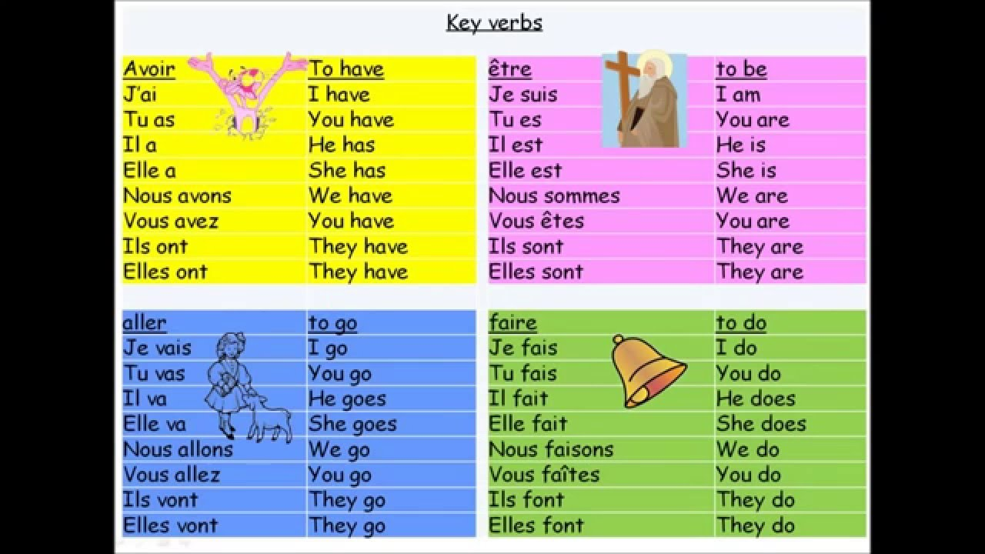
Irregular Verbs
** Faire also means « to make »

